Муниципальное дошкольное образовательное учреждение «Детский сад № 98»
ИНФОРМАЦИОННАЯ ГАЗЕТА
ДЛЯ РОДИТЕЛЕЙ

К А Р А М Е Л Ь К И
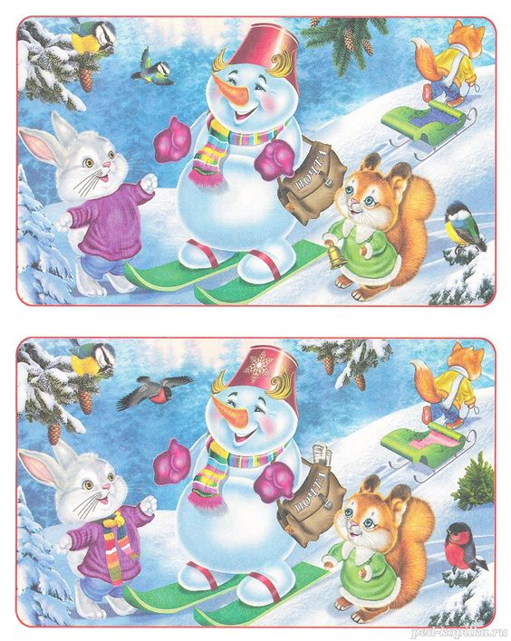
Январь
Январь – начало года,
Силён его мороз.
Уснула вся природа.
Теперь уж не до гроз.
Под снежным покрывалом
Покоится земля.
В краю большом и малом
Всё белые поля.

Найди 10 отличий
на картинке!

НАШИ НОВОСТИ
Последний месяц перед Новым годом всегда полон творческих конкурсов! В стенах нашего детского сада проходил конкурс-выставка «Новогодний калейдоскоп». В числе участников были и наши ребята. А также подведены итоги творческих конкурсов «Новогодний лес чудес», «С Новым годом, Дед Мороз». Призовые места в каждом творческом конкурсе ежегодно достаются семьям наших воспитанников!
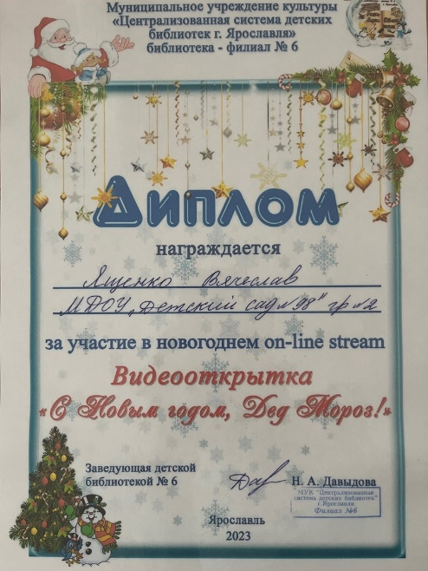
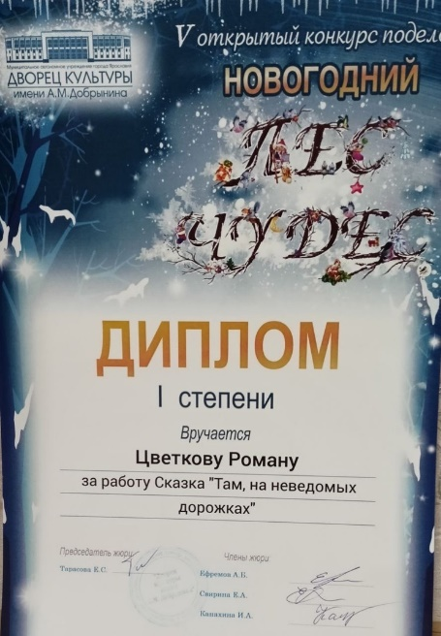

Как вернуться к режиму?
Праздники – это не только приятное общение и вкусный стол, но и полная смена привычного режима. Дадим Вам несколько советов, как вернуть режим для вашего ребенка (и Вас):
- Для скорейшего восстановления режима сна рекомендуется занимать ребенка в течение дня чем-то полезным. Он не должен проводить все свое время играя за компьютером или в смартфоне.
- В нормализации сна немаловажную роль играет питание. Вечерний прием пищи не должен быть тяжелым, иначе организм будет занят перевариванием пищи, вместо обеспечения здорового сна.
- Также важно исключить подвижные игры, телевизор или компьютер перед сном, лучше заменить такие занятия на чтение книги, прогулку. Недостаток или плохой сон ведет к ухудшению внимания, памяти и даже к снижению иммунитета и замедлению роста.
- Отличным способом повысить расход энергии днем и таким образом нормально войти в режим сна являются физические нагрузки. Ежедневно необходимо уделять время для зарядки или спортивных упражнений. Вечером же лучше всего почитать книгу или заниматься чем-то спокойным.
НАШИ НОВОСТИ
В декабре в детском саду прошли самые красивые, сказочные и весёлые новогодние праздники. Ребята веселились с Дедом Морозом и Снегурочкой, с увлечением рассказывали стихи о зиме, вместе со сказочными героями пели, танцевали, участвовали в весёлых играх и хороводах. Все получили новогодние подарки и чудесное праздничное настроение!
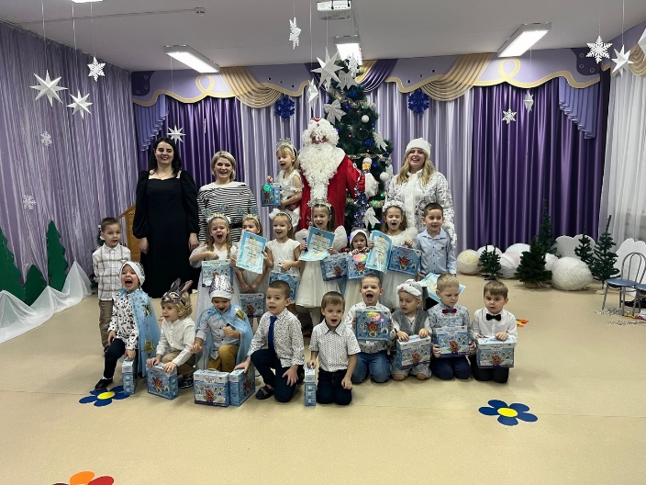
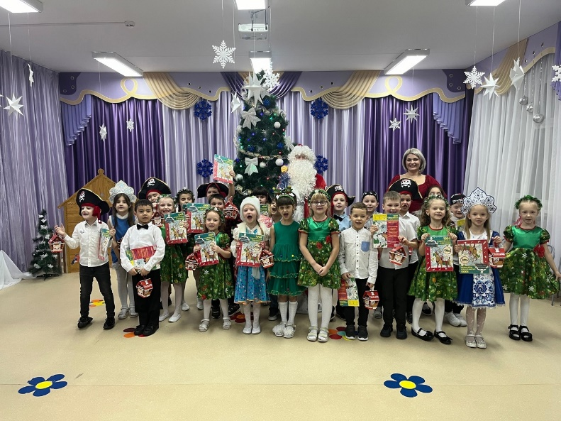

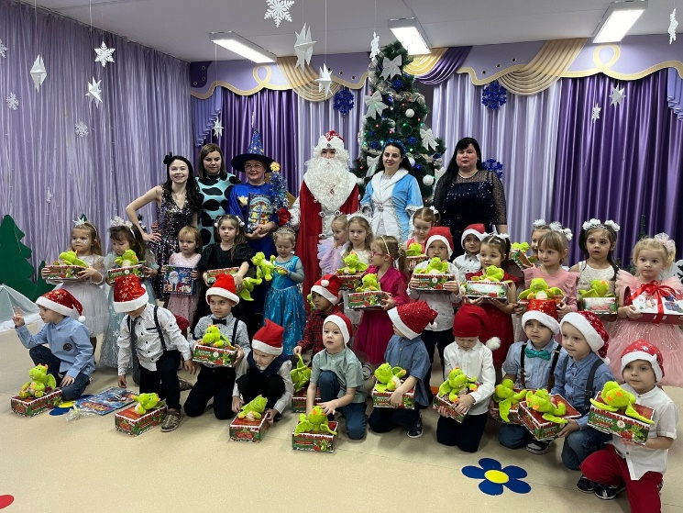
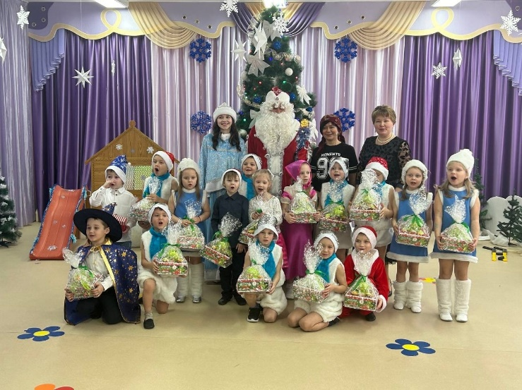

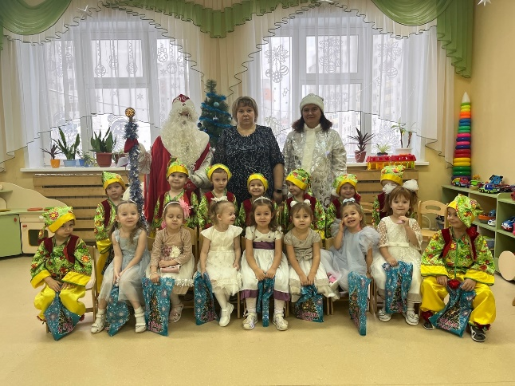
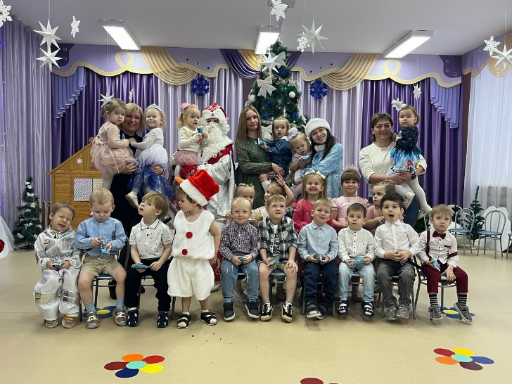

Консультация для родителей
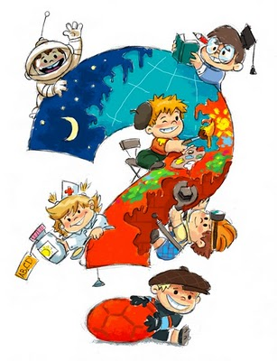
Малыш теребит мамину руку и спрашивает: «Мама, почему мороженое холодное? Почему листочки зелёные? А зачем идёт дождик?».
Очень часто он даже не ждёт ответа, а просто задаёт вопросы, которые иногда поступают в геометрической прогресс: получив ответ на один вопрос, у ребёнка тут же появляются два новых.
В Вашей семье растет очень любознательный малыш? Замучил вопросами маму и папу? Поздравляю! Вам очень повезло! Таких ребят часто называют «Почемучки». И это очень верно.
Нужно ли ограничивать количество его вопросов?
Казалось бы, все очень просто. Есть вопрос – есть ответ. Но с вопросами, как правило, проблем нет, а вот с ответами взрослым нелегко.
Существуют универсальные правила для родителей «Почемучек» и очень важно их придерживаться:
1. Попробуйте на вопрос не отвечать сразу.
Дайте возможность ребенку найти ответ самому, лишь показав ему правильное направление. Самостоятельные находки запоминаются прочно и надолго. Привыкните к вопросу: а как ты думаешь?
2.Доброжелательно, без критики обсудите версию ребенка.
Иногда взрослые получают настолько гениальные ответы, что учатся сами.
3. Нельзя оставлять вопросы без ответа. Это упущенный шанс развить у ребенка познавательную активность, на отсутствие которой так часто жалуются учителя в школе.
Познавательная активность, как паровоз, тянет за собой развитие мышления, речи, воображения, так нужные нам во взрослой жизни.
4.Возможна ситуация, когда вы не можете ответить ребенку на его вопросы. Не стесняйтесь сказать об этом ребенку, предложите несколько вариантов решения проблемы: посмотреть в книге, расспросить знакомого, сходить в музей, зоопарк, ботанический сад.
5.При ответах обязательно учитывайте возраст ребенка. Ведь восприятие трехлетнего и пятилетнего человека сильно отличается. Но даже в таком возрасте лучше подчеркнуть, что вы относитесь к собеседнику серьезно, как к взрослому. Стоит стимулировать ребенка заслуженной похвалой, показать уважение к нему, как к равному.

Воспитатель Комякова Ю.С.

